Обвести изображения:
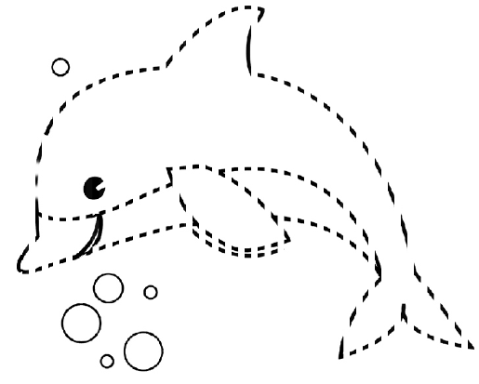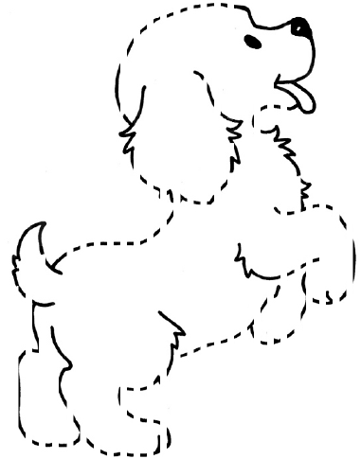
Прочитать текст, кратко рассказать, о чем он был:
Один раз я пошел с Мильтоном на охоту. Подле леса он начал искать, вытянул хвост, поднял уши и стал принюхиваться. Я приготовил ружье и пошел за ним. Я думал, что он ищет куропатку, фазана или зайца. Но Мильтон не пошел в лес, а в поле. Я шел за ним и глядел вперед. Вдруг я увидал то, что он искал. Впереди его бежала небольшая черепаха, величиною с шапку. Голая темно-серая голова на длинной шее была вытянута, как пестик; черепаха широко перебирала голыми лапами, а спина ее вся была покрыта корой.
Когда она увидала собаку, она спрятала ноги и голову и опустилась на траву, так что видна была только одна скорлупа. Мильтон схватил ее и стал грызть, но не мог прокусить ее, потому что у черепахи на брюхе такая же скорлупа, как и на спине. Только спереди, сзади и с боков есть отверстия, куда она пропускает голову, ноги и хвост.
Черепахи живут и на земле, и в воде, как ужи и лягушки. Детей они выводят яйцами, и яйца кладут на земле, и не высиживают их, а яйца сами, как рыбья икра, лопаются — и выводятся черепахи. Черепахи бывают маленькие, не больше блюдечка, и большие, в три аршина длины и весом в 20 пудов. Большие черепахи живут в морях. Одна черепаха в весну кладет сотни яиц.
Упражнение: включить и выключить свет в ванне, уборной 3 раза.
Упражнение: «Пистолетик». Из исходного положения вытянуть перед собой одновременно левую ногу и правую руку до горизонтальной линии. Для сохранения равновесия опорную ногу (в данном описании — правую) согнуть в колене. Вернуться в исходное положение, затем то же самое движение выполнить правой ногой и левой рукой. Опорная нога — левая. Вернуться в исходное положение.
Пальчиковая гимнастика: Вначале мы разогреваем наши руки. Энергично трем ладони одну о другую и чувствуем, как наши руки согреваются. Затем массируем каждый палец от кончика к основанию. Щепоткой пальцев другой руки энергично проводим по каждому пальцу от кончика до основания, закручивая в разные стороны.
- «Выпрямить каждый палец поочередно из кулачка». 3 раза обе руки
- «Щелбаны» всеми пальцами поочередно. 3 раза обе руки
- «Щепотки». Держать руки перед собой. Соединить кончики всех пальцев в «щепотку». Щепотки обеих кистей соединить друг с другом. Затем широко раздвинуть пальцы кистей.
- «Кнопочки» — нажимать ногтем большого пальца на кончики всех пальцев поочередно. 3 раза обе руки
- «Крючки». Зацепить указательные пальцы друг за друга в виде крючков и плавно потянуть руки в стороны. Поменять положение указательных пальцев: один сверху — другой снизу. Снова потянуть руки в стороны. То же проделать и со всеми другими пальцами.
Записать цифрами числа:
Шестнадцать Четырнадцать Девятнадцать Десять
Двадцать Тридцать Сорок Семьдесят
Тридцать два Одиннадцать Девяносто Пятьдесят
Числа: необходимо написать в линию числа от 1 до 5. Задание состоит в том, что в этот момент вы вслух называете числа в обратном порядке — от 5 до 1. То есть когда вы пишите первую цифру «1», вы вслух произносите «пять». Затем пишете цифру «2» и произносите «четыре» и т.д
-
Найти и отметить все рисунки:  Отметить числа от 1 до 25
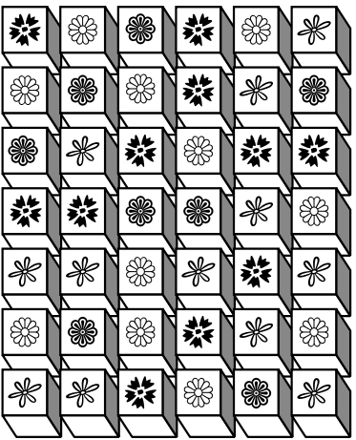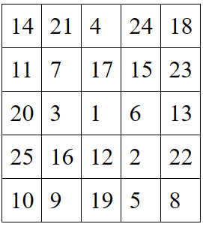
Написать 10 слов на букву «Н»:

